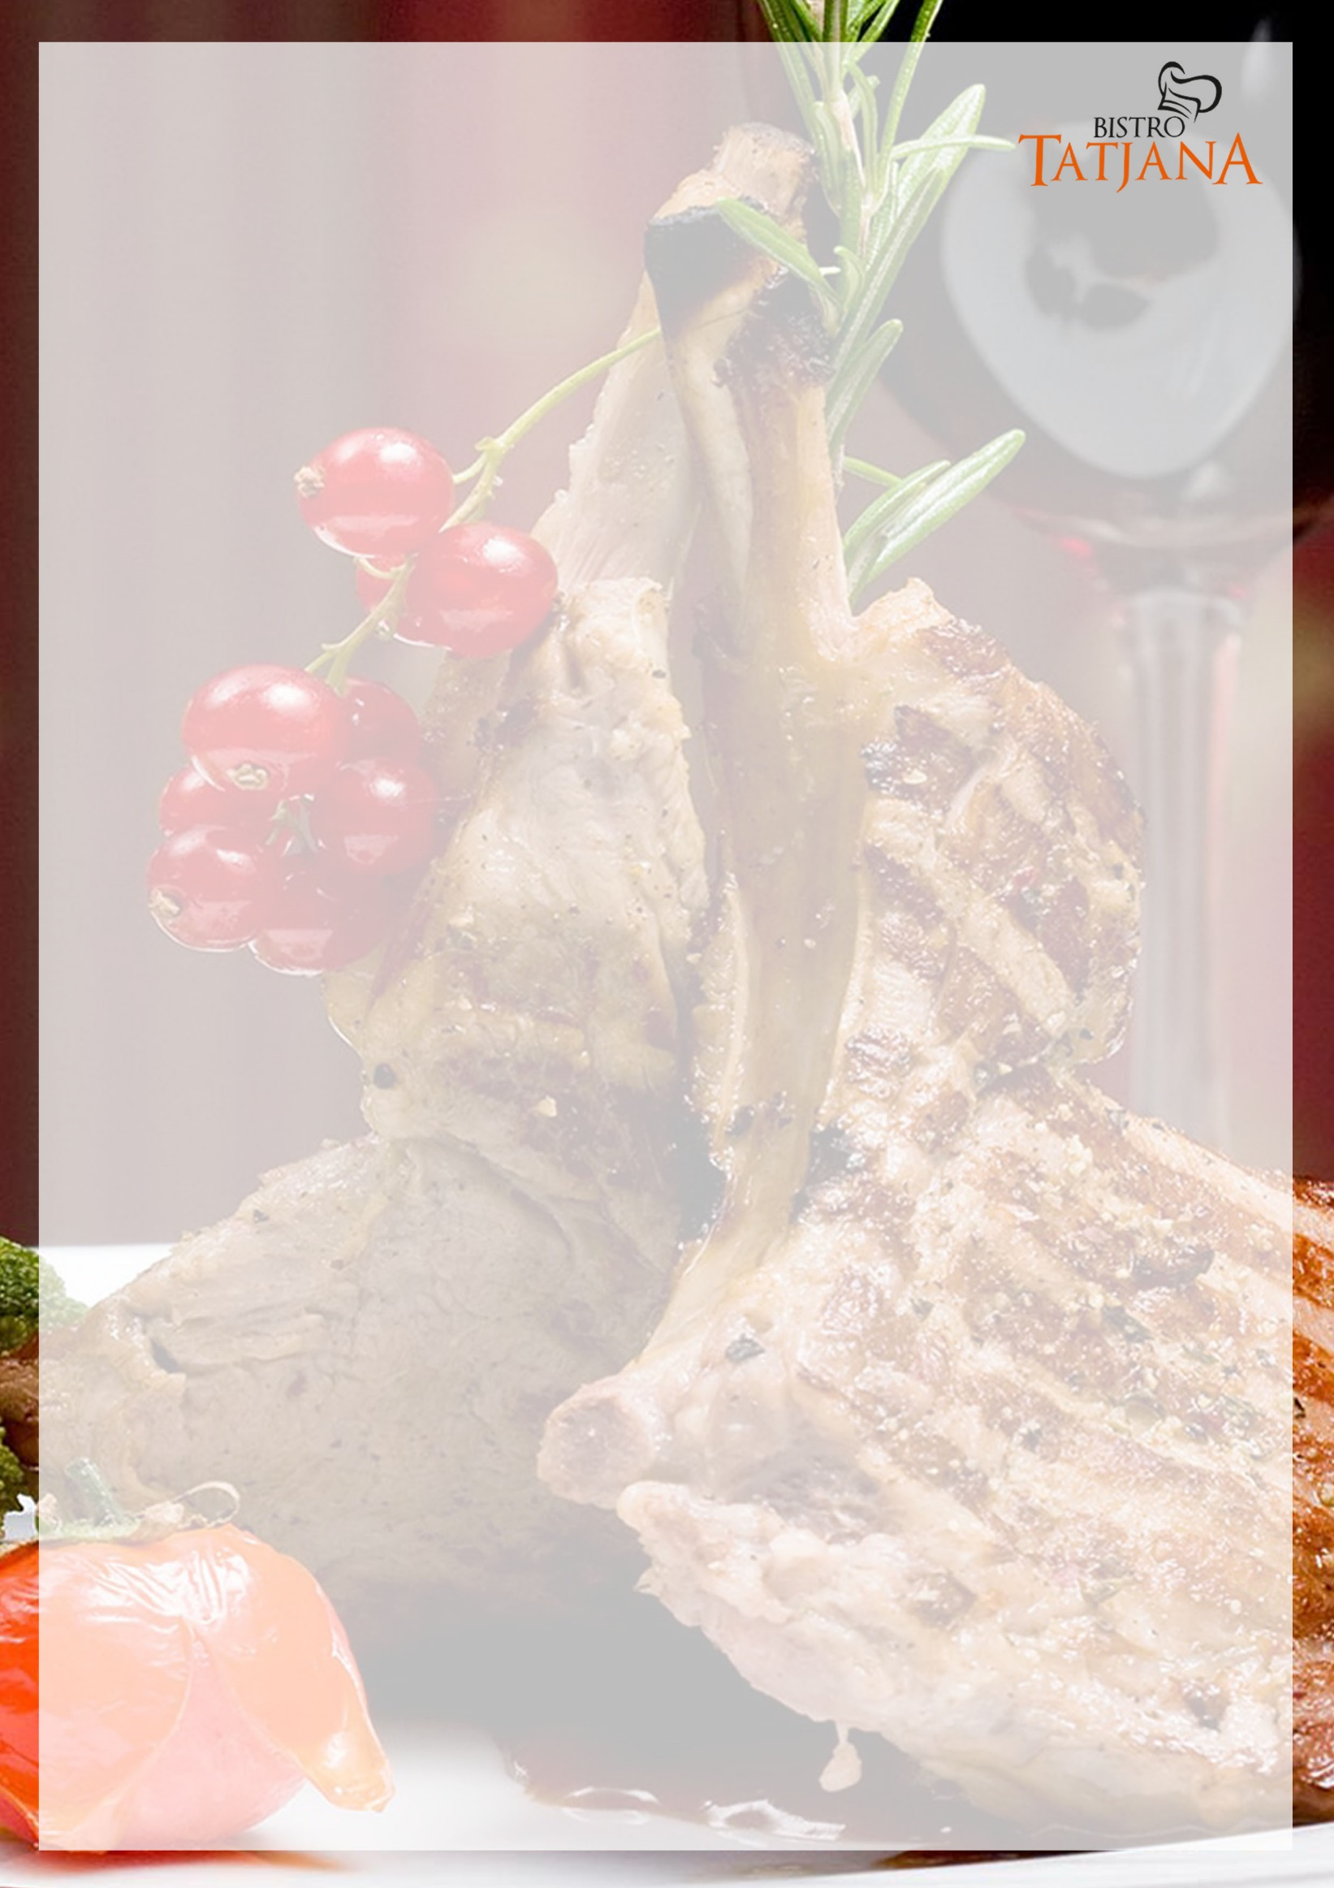

Vážení zákazníci.

Naša prevádzka bude v dňoch od
26.07.2021 – 08.08.2021
ZATVORENÁ.

Dňa 09.08.2021 SANITAČNÝ DEŇ.

Ďalšie info na
0948/ 308 545

